Источник: сайт ОБД Мемориал
https://obd-memorial.ru/html/info.htm?id=56146924

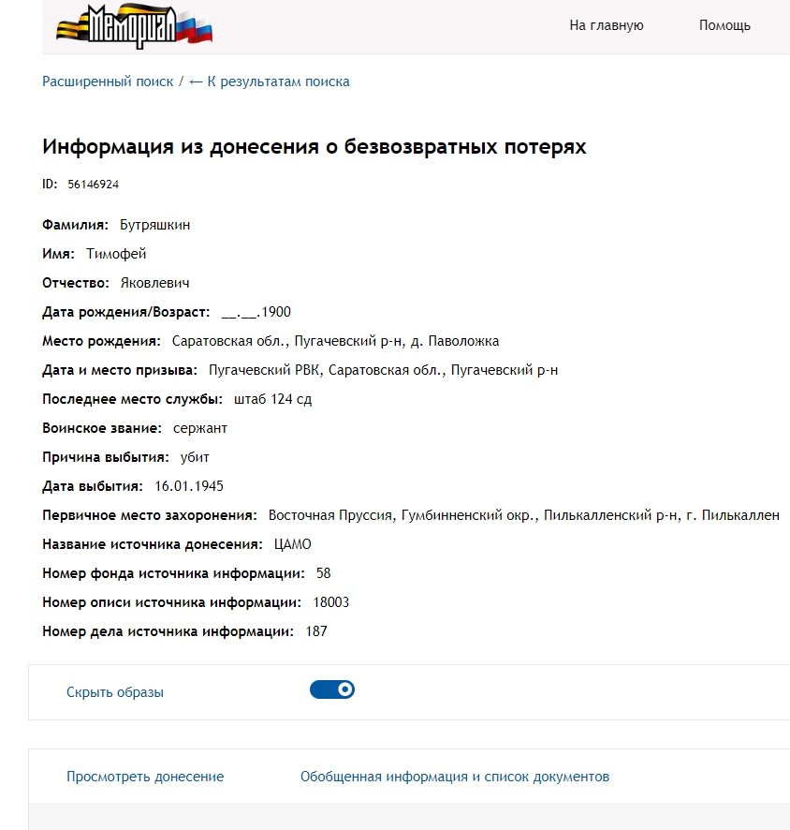

Источник: сайт ОБД Мемориал
https://obd-memorial.ru/html/info.htm?id=89257066
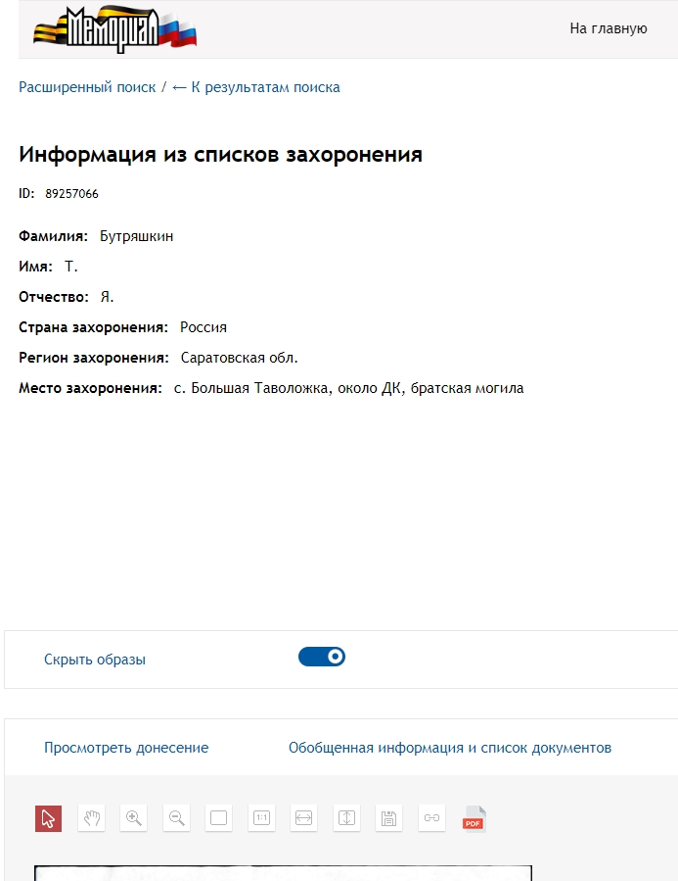

Источник: сайт ОБД Мемориал
https://obd-memorial.ru/html/search.htm?f=%D0%91%D1%83%D1%82%D1%80%D1%8F%D1%88%D0%BA%D0%B8%D0%BD%20&n=&s=&y=&r=
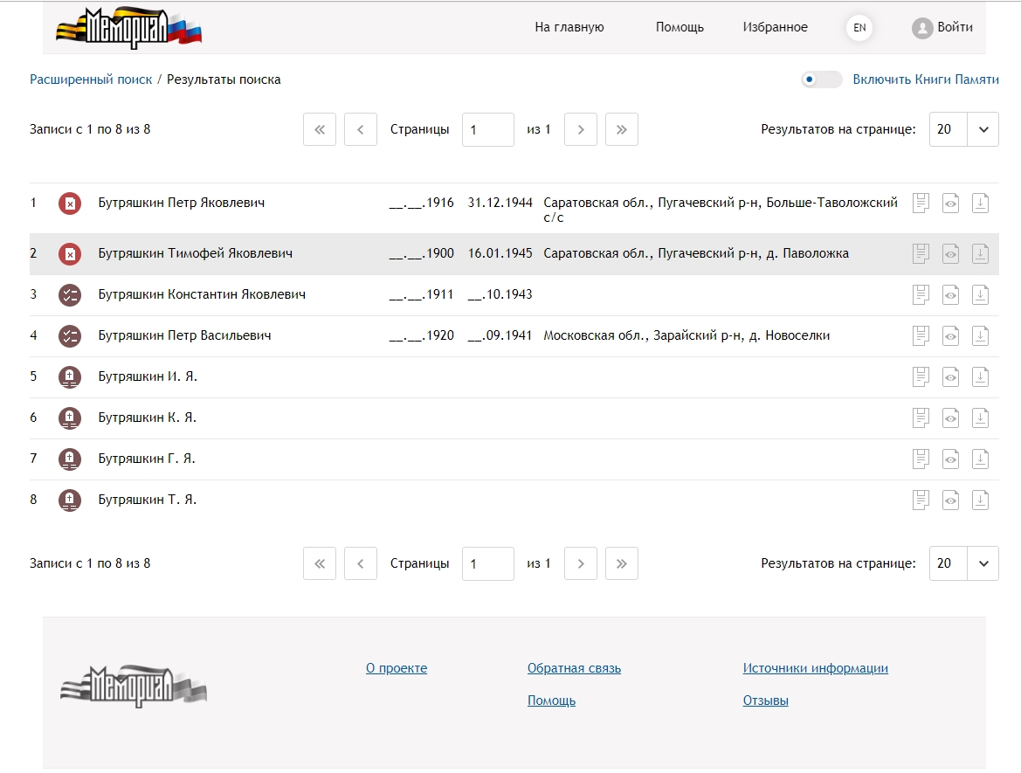

Источник: сайт ОБД Мемориал
https://obd-memorial.ru/html/search.htm?f=P~%D0%91%D1%83%D1%82%D1%80%D1%8F%D1%88%D0%BA%D0%B8%D0%BD&n=P~%D0%A2%D0%B8%D0%BC%D0%BE%D1%84%D0%B5%D0%B9&entity=001111111111111&entities=32,9,18,26,25,24,28,27,23,34,22,20,21,19&fulltext=%D0%91%D1%83%D1%82%D1%80%D1%8F%D1%88%D0%BA%D0%B8%D0%BD
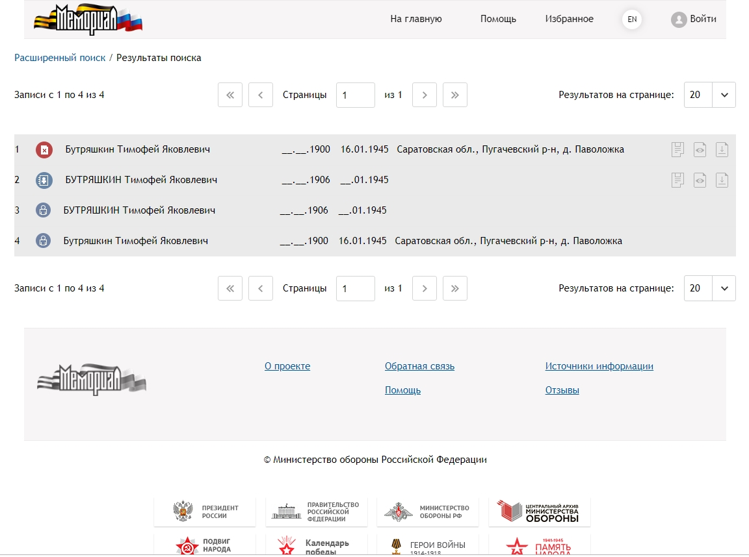

Источник: ОБД Мемориал
https://obd-memorial.ru/html/info.htm?id=589257066
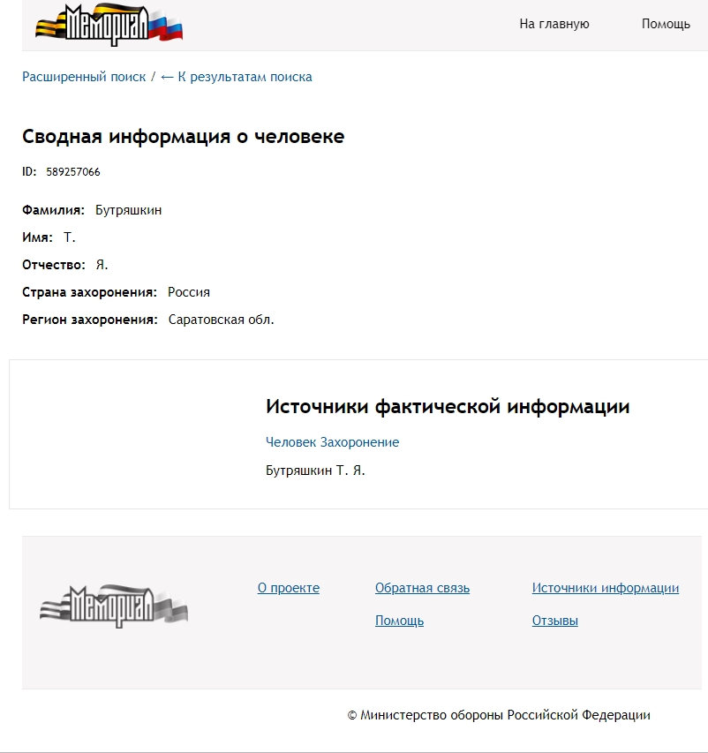

Источник: сайт ОБД Мемориал
https://obd-memorial.ru/html/info.htm?id=456277868
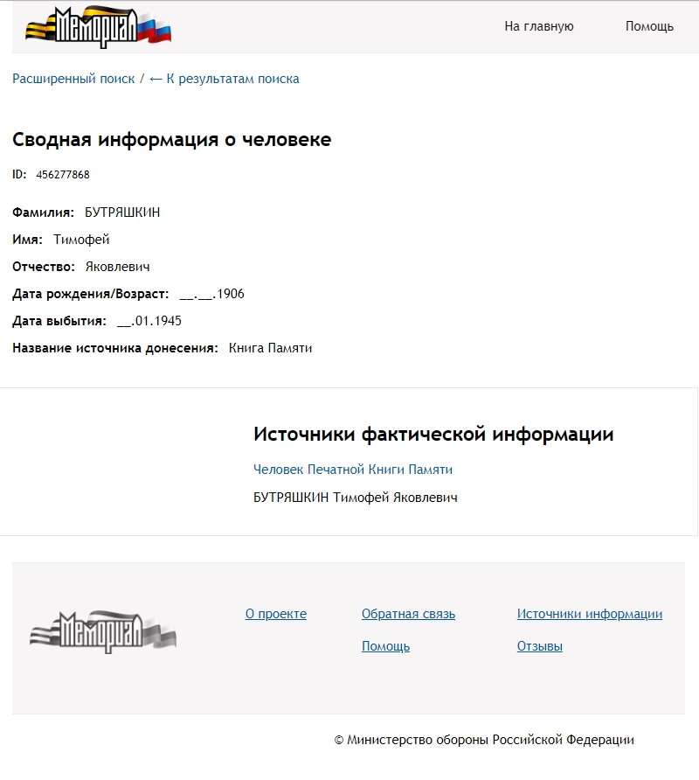

Источник: сайт ОБД Мемориал
https://obd-memorial.ru/html/info.htm?id=556146924
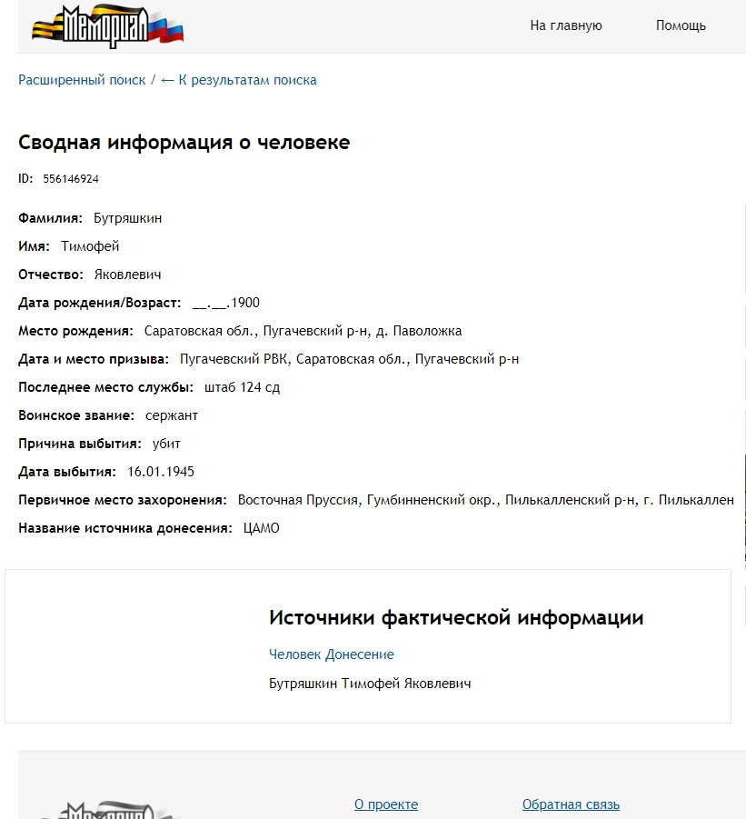

Источник: сайт ОБД Мемориал
https://obd-memorial.ru/html/info.htm?id=406277868
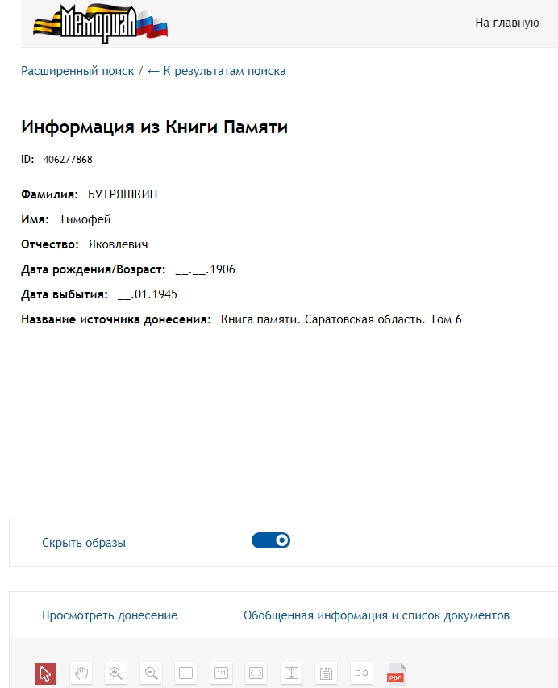

Источник: сайт Книга Памяти. Пугачевский район. Саратовская область (11457).
http://saratov-geroi.ru/spisok_pog.php?isp=35
